ΥΠΟΥΡΓΕΙΟ ΠΟΛΙΤΙΣΜΟΥ ΚΑΙ ΑΘΛΗΤΙΣΜΟΥ
ΓΕΝΙΚΗ ΔΙΕΥΘΥΝΣΗ ΑΡΧΑΙΟΤΗΤΩΝ ΚΑΙ ΠΟΛΙΤΙΣΤΙΚΗΣ ΚΛΗΡΟΝΟΜΙΑΣ
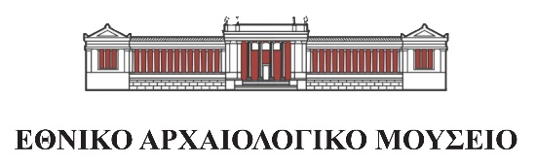

ΔΕΛΤΙΟ ΤΥΠΟΥ

Εκδήλωση για την υποδοχή της νέας χρονιάς

Το Εθνικό Αρχαιολογικό Μουσείο και η Εταιρεία των Φίλων του Εθνικού Αρχαιολογικού Μουσείου υποδέχονται τη νέα χρονιά και σας προσκαλούν στην εορταστική εκδήλωση που θα πραγματοποιηθεί την Τρίτη 14 Ιανουαρίου 2020 και ώρα 17:30 στην αίθουσα του Βωμού.
Η εκδήλωση πλαισιώνεται με μουσικό πρόγραμμα που περιλαμβάνει έργα των σπουδαίων συνθετών: Jean Sibelius, Sergei Vasilievich Rachmaninoff, Felix Mendelssohn, τα οποία θα παρουσιάσουν διακεκριμένοι μουσικοί: Γαβαλάς Ελευθέριος και Παύλος Κόρδης στο πιάνο, Μαρία Μιχαηλίδου στο βιολί, Κωνσταντίνος Χίνης στο βιολοντσέλο, Ζαχαρίας Φώτης στο κλαρινέτο.
Στο πλαίσιο της εκδήλωσης θα γίνει παρουσίαση του έργου του Εθνικού Αρχαιολογικού Μουσείου κατά το 2019 και του προγραμματισμού για το 2020.
Θα ακολουθήσει κοπή πίτας στο Καφέ του Μουσείου.

Στοιχεία επικοινωνίας:
Διεύθυνση: Εθνικό Αρχαιολογικό Μουσείο, Πατησίων 44, Αθήνα 106 82
Τηλ: 213214 4800
Ώρες λειτουργίας: Τρίτη 13:00-20:00, Τετάρτη-Δευτέρα 09:00-16:00
Email: eam@culture.gr
www.namuseum.gr

Χορηγοί επικοινωνίας:  

